Додаток № 2
Подається окремо, як невід’ємна частина
до оголошення про проведення відкритих торгів з особливостями

ТЕХНІЧНІ ХАРАКТЕРИСТИКИ КОНТЕЙНЕРА

1. Основні відомості
Металевий сміттєвий контейнер призначений для накопичування та зберігання твердих побутових відходів 0.75 м куб 750 літрів виготовлений згідно з ДСТУ 8476:2015. Кількість – 100 штук.
2. Технічні характеристики
-Об’єм контейнера – 0.75 м³ (750 л)
- Форма: перевернута усічена 4-хгранна піраміда з квадратом в основі і місці січення.
-Розміри: Висота – 1050 мм розмір ребра квадрату верха – 950*950 мм розмір ребра квадрату днища – 750*750
- Метал – сталевий лист г/к ст3ПС ДСТУ 2834-94 ДСТУ 2651:2005 , куток 40*40*4 ДСТУ 3058-95 ДСТУ 2251-93 ДСТУ 2651:2005 ДСТУ 4484:2005 .
- Товщина бокових стінок – 2 мм.
- Товщина днища – 2 мм.
- Верхня рама отвору виконана з куточку 40*40*4мм.
- З’єднання деталей – якісні, цільні зварні шви - полу автоматичним зварюванням з проволоки Св-08Г2С ГОСТ 2246-70
- Покриття зовні: ґрунтування корозійностійким ґрунтом ГФ-021 1 шар ТУ У 24.3-14005076-069:2006 , фарбування алкідною емаллю ПФ-115 1 шар колір сірий ТУ У 24.3-14005076-068:2005
- Покриття всередині : ґрунтування корозійностійким ґрунтом ГФ-021 1 шар ТУ У 24.3-14005076-069:2006 , фарбування алкідною емаллю ПФ-115 1 шар колір сірий ТУ У 24.3-14005076-068:2005.
- Наявність ребер жорсткості , укріплені кутником 40*40*2мм , які запобігають згину бокових стінок бака при вивантаженні сміття в бункер сміттєвоза.
- Наявність посилення бічних стінок та днища з усіх боків та по всьому периметру з кутника 30*30*4 мм .
- Наявність ніжок по всьому периметру з кутника 30*30*4 мм, які запобігають зносу днища.
- Наявність отворів для відведення вологи та дезінфікуючих розчинів при санобробці-4шт.
- Наявність логотипу на боковій стінці великими літерами ТПВ
- Контейнер підходить для сміттєвозів: МАЗ КО-440, ГАЗ КО-440 з боковим навантаженням та ін.
- Маса завантажувальних матеріалів до 400 кілограмів .
3. Транспортування та зберігання
-Контейнер для ТПВ поставляється без пакування . При транспортуванні допускається порушення до 5 % площі ґрунтованого покриття .
- Допускається штабелювання (один в один) до 5 шт.
- Зберігання та транспортування контейнера здійснюється від -40 до +60 градусів.
4. Експлуатація
- Контейнер необхідно встановити на рівню поверхню за для забезпечення його стійкого положення , та можливістю вільного під’їзду та вивантаження його сміттєвозом.
- Забороняється вантажити у контейнер для ТПВ вибухові та легкозаймисті речовини.
- Забороняється вантажити у контейнер для ТПВ будівельне сміття та каміння.
- Забороняється палити сміття у контейнеру.
- До експлуатації контейнеру для ТПВ допускаються особи ознайомлені з даним паспортом.
5. Гарантійний строк
Гарантійний строк експлуатації за умов належного дотримування правил безпеки , належним обслуговуванням та відсутності агресивних середовищ – складає 12 місяців.

Конструктивна схема контейнеру

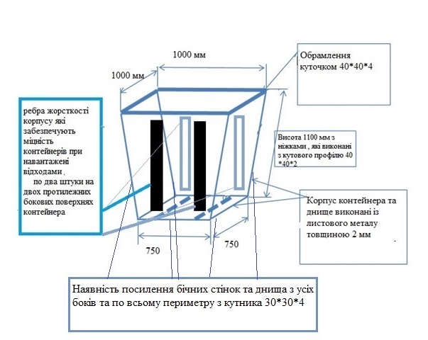

Орієнтовний вид контейнера
